Príloha č. 1 súťažných podkladov

Opis predmetu zákazky, technické požiadavky

**Športové odevy pre príslušníkov Policajného zboru**

**a príslušníkov Hasičského a záchranného zboru**

1. **Predmet zákazky**

Predmetom zákazky je nákup **športových odevov pre príslušníkov Policajného zboru a príslušníkov Hasičského a záchranného zboru** na výcvikové účely v súlade s nižšie uvedenou špecifikáciou, spĺňajúcou platné normy.

Predávajúci sa zaväzuje dodávať predmet zákazky do miesta plnenia.

Miestom plnenia predmetu zákazky: Ústredný sklad Ministerstva vnútra SR, Príboj 560, 976 13 Slovenská Ľupča.

Ak sa v súťažných podkladoch uvádzajú údaje alebo odkazy na konkrétneho výrobcu, výrobný postup, značku, obchodný názov, patent, typ, technické špecifikácie alebo normy umožňuje sa uchádzačom predloženie ponuky s ekvivalentným riešením s porovnateľnými, respektíve vyššími technickými parametrami.

|  |  |  |  |
| --- | --- | --- | --- |
| Por.  číslo | Zaradenie podľa CPV | Úplný názov súčiastky | Jednotkové  množstvo |
| 1. | 18412100-1 | Súprava tepláková | súprava |
| 2. | 18412100-1 | Súprava tepláková ženy | súprava |
| 3. | 18412000-0 | Súprava športová | súprava |
| 4. | 18412000-0 | Súprava športová ženy | súprava |
| 5. | 18412000-0 | Súprava športová výberová | súprava |

**Predpokladané množstvo dodávky v jednom kalendárnom roku**

|  |  |  |  |
| --- | --- | --- | --- |
|  | Názov | Predpokladané množstvo  na 1 kalendárny rok | |
|  |  | PZ | HaZZ |
| 1. | Súprava tepláková | 3 000 | 1 000 |
| 2. | Súprava tepláková ženy | 350 | 200 |
| 3. | Súprava športová | 3 000 | 0 |
| 4. | Súprava športová ženy | 300 | 0 |
| 5. | Súprava športová výberová | 1 500 | 0 |

Množstvo bude upresňované podľa priebežných objednávok počas 4 rokov odo dňa nadobudnutia účinnosti rámcovej dohody, ktorá bude výsledkom tohto verejného obstarávania.

1. **Špecifikácia predmetu zákazky**

# Súprava tepláková

* + 1. Popis vzhľadu výrobku

Súprava tepláková – bunda a nohavice je výberová výstrojná súčiastka poskytovaná príslušníkom Policajného zboru. Tvorí zložku výstroja príslušníka Hasičského a záchranného zboru. Je určená na nosenie vo výcviku.

Je vyhotovená z pleteniny jednolícny elastický výplnok s podielom 3 % pružné vlákno vo farbe základnej melanž svetlosivá, petrolejová a tmavomodrá.

**Bunda**

Bunda má rovný strih, je zo základnej pleteniny svetlosivej / petrolejovej /tmavomodrej farby, hlavicové rukávy, dlhé, ukončené patentom výšky 5-7 cm.

Polpredky majú zapínanie na špirálový zips po celej dĺžke vo farbe podsádky, zips je lemovaný viacfarebnou prúžkovanou výpustkou. Dve bočné vrecká vnútorné, mierne zošikmené, otvor dlhý cca 18 cm, uzatvárateľné na zips, majú výpustky z prúžkovaného elastického úpletu. Polpredky majú členenie vo farbe nohavíc, v dolnej časti šírky cca 7 cm, v mieste ramena siaha do šírky cca 5 cm, v mieste zošitia zo základným úpletom je oštepovaná 3-ihlovým ozdobným stehom vo farbe podsádky. Z vnútornej strany polpredkov sú podsádky vo farbe nohavíc zo základnej pleteniny. Stojačikový golier je vysoký 7 cm a z vonkajšej strany je vo farbe nohavíc. Z vnútornej strany je prúžkovaný ako výpustka a patent.

Zadný diel je hladký, zadný priekrčník stojačika je začistený 1 cm prúžkom. Rukávy a spodný okraj bundy po podsádku je ukončený 5-7 cm prúžkovaným patentom 1:1. V strede priekrčníka zadného diela je všitá etiketa, ktorá musí obsahovať:

* výrobcu, veľkosť, zloženie materiálu, ošetrovacie symboly, text “vyrobené pre MV SR” a rok výroby.

## Nohavice

Nohavice sú vyhotovené vo farbe podsádky polpredkov bundy petrolejovej / tmavomodrej. V páse je všitá 4 cm guma so šnúrkou, guma je viacnásobne prešitá. V dolnej časti sú nohavice mierne zúžené a ukončené 4 cm lemom zo základného úpletu. Na predných dieloch sú dve šikmé výpustkové vrecká s výpustkou z prúžkovaného elastického úpletu uzatvárateľné na špirálový 18 cm zips vo farbe podsádky.

V strede zadného dielu v pásovej časti je našitá etiketa, ktorá musí obsahovať:

výrobcu, veľkosť, zloženie materiálu, ošetrovacie symboly, text “vyrobené pre MV SR” a rok výroby.

Montážne švy sú vyhotovované 4-nitným 2-ihlovým overlockovým stehom. Všetky švy musia byť zaistené voči uvoľneniu resp. páraniu. Počet stehov do 1 cm – 5.

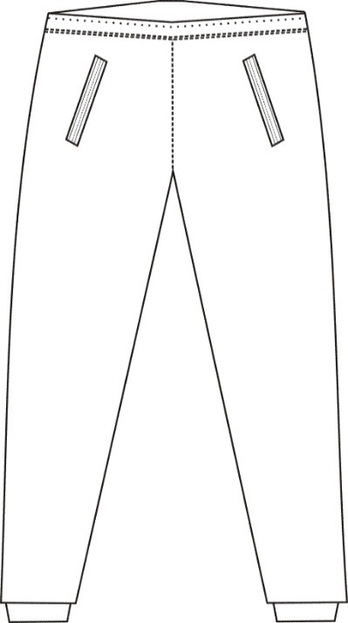Nákres

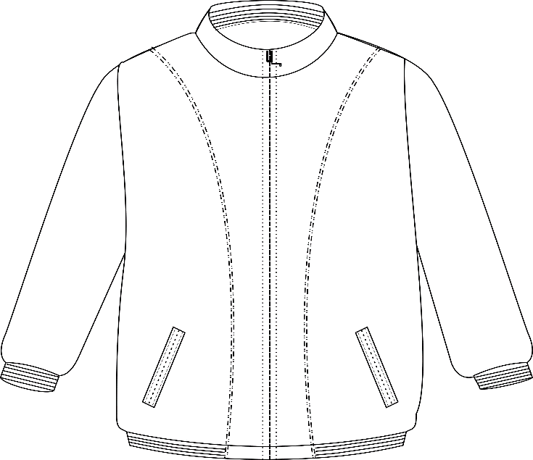

**2.1.2. Veľkostný sortiment**

### Súprava tepláková je dodávaná v nasledovných veľkostiach:

2.1.2.1. Tabuľka telesných rozmerov

|  |  |  |  |  |  |  |
| --- | --- | --- | --- | --- | --- | --- |
| **Veľkosť** | **S** | **M** | **L** | **XL** | **XXL** | **XXXL** |
| Výška postavy /cm/ | **163-168** | **168-173** | **174-179** | **180-185** | **186-190** | **191-196** |
| Obvod hrude /cm/ | **85-88** | **89-92** | **93-100** | **101-108** | **109-120** | **121-128** |
| Obvod pása /cm/ | **75-78** | **79-82** | **83-90** | **91-98** | **99-112** | **112-122** |
| Obvod bokov /cm/ | **91-94** | **95-98** | **99-106** | **107-113** | **114-125** | **126-133** |

2.1.2.2. Tabuľka konštrukčných rozmerov

|  |  |  |  |  |  |  |
| --- | --- | --- | --- | --- | --- | --- |
| **Veľkosť** | **S** | **M** | **L** | **XL** | **XXL** | **XXXL** |
| ½ šírka cez prsia /cm/ | 54 | 57 | 60 | 63 | 66 | 69 |
| Celková dĺžka /cm/ | 68 | 70 | 72 | 74 | 76 | 78 |
| Dĺžka rukáva /cm/ | 63 | 64 | 65 | 66 | 67 | 68 |
| ½ šírka gumy v páse /cm/ | 36 | 38 | 40 | 42 | 44 | 47 |
| ½ šírka v hĺbke sedu /cm/ | 49 | 51 | 54 | 57 | 60 | 64 |
| Bočná dĺžka /cm/ | 101 | 103 | 105 | 107 | 109 | 111 |

* + 1. Špecifikácia materiálu

Základný materiál pre súpravu teplákovú

|  |  |  |
| --- | --- | --- |
| **Parameter** | **Norma – predpis** | **Požadovaná hodnota** |
| Väzba |  | Jednolícny elastický výplnok |
| Materiálové zloženie | STN 80 0067-1   percentuálne zastúpenie stanoví akreditovaná skúšobňa | **Melanž sivá:** 93% ± 2% bavlna / 4%± 0,5% polyester / 3% ± 0,5% pružné vlákno  **Melanž petrolejová:** 67% ± 2% bavlna / 30% ± 0,5% polyester / 3% ± 0,5% pružné vlákno  **Melanž tmavomodrá**: 49 % ± 2% bavlna / 48 % ± 0,5% polyester / 3% ± 0,5% pružné vlákno |
| Farba | STN EN 20 105-A02 | **Melanž sivá**: bavlna biela, PES režný s 8% podielom čierneho vlákna  **Melanž petrolejová:** bavlna PANTONE 18-4247 TPX, PES režný s 30% podielom čierneho vlákna  **Melanž tmavomodrá:** bavlna PANTONE 19-4028 TPX, PES režný |
| Plošná hmotnosť | STN EN 12127 | 280 g/m2 ± 5 % |
| Zmena rozmerov po 5 cykloch prania a sušenia pri 40ºC | STN EN 5077,  STN EN 6330 | ± 5 % |
| pH vodného výluhu | STN EN ISO 3071 | 4,0 – 7,5 |
| Obsah formaldehydu | STN EN ISO 14184-1 | max. 75 mg/kg |
| Obsah pesticídov | STN 80 0055 | max 1,0 mg/kg |
| Obsah arylamínov | STN EN 14362-1 | nedokázané |
| Obsah pentachlóru | STN 80 0055 | max 0,5 mg/kg |
| Obsah ťažkých kovov | STN 80 0055 | arzén - max 1,0 mg/kg  kadmium - max 0,1 mg/kg  olovo - max 1,0 mg/kg  meď - max 50,0 mg/kg  chróm - max 2,0 mg/kg  kobalt - max 4,0 mg/kg  nikel - max 4,0 mg/kg  ortuť - max 0,02 mg/kg |
| Stálofarebnosť v otere   * suchý oter * mokrý oter | STN EN ISO 105-X12 | min. stupeň 4  min. stupeň 4 |
| Stálofarebnosť v pote – alkalický   * zmena odtieňa * zapustenie sprievodných tkanín   Stálofarebnosť v pote – kyslý   * zmena odtieňa * zapustenie sprievodných tkanín | STN EN ISO 105-E04 | min. stupeň 4  min. stupeň 4/4  min. stupeň 4  min. stupeň 4/4 |
| Stálofarebnosť vo vode   * zmena odtieňa * zapustenie sprievodných tkanín | STN EN ISO 105-E 01 | min. stupeň 4  min. stupeň 4/4 |
| Stálofarebnosť v praní pri 40ºC   * zmena odtieňa * zapustenie sprievodných tkanín | STN EN ISO 105-C06 | min. stupeň 4  min. stupeň 4/4 |
| Stálofarebnosť na svetle | STN EN ISO 105- B02 | min stupeň 4 |

Materiál - úplet na patenty, výpustky, vnútornú časť goliera a začisťovací prúžok

Rip 1:1, 97 % bavlna / 3 % pružné vlákno, plošná hmotnosť 280 g/m2 ± 5 %.

Rozloženie a výber farebných prúžkov je potrebné voliť tak, aby zvolená šírka a farebná kombinácia pôsobila vkusne a esteticky, pričom šírka jednotlivých prúžkov je rôzna.

Hodnotený údaj musí byť uvedený v protokole o skúškach.

* + 1. Požiadavka na dodanie vzoriek

Uchádzač predloží 1 kus súpravy teplákovej veľkosti L a 0,5 m základného materiálu ostatných požadovaných farieb, pričom je potrebné, aby bola predkladaná vzorka označená skúšobňou z dôvodu zabezpečenia identity vzorky s predkladanými výsledkami skúšok a certifikátmi.

* + 1. Značenie výrobkov, balenie, expedovanie a skladovanie

Výrobky sa označujú etiketou, ktorá je všitá podľa popisu v texte.

Etiketa obsahuje tieto údaje: názov výrobcu, veľkosť výrobku, zloženie materiálu, rok výroby, symboly na ošetrovanie spĺňajúce kritéria STN EN ISO 3758.

Výrobky sa dodávajú v igelitových vreckách, v každom výrobku je vložený návod na údržbu a popis funkčnosti výrobkov.

Výrobky musia byť skladované v suchých, krytých a vetraných priestoroch. Výrobky je nutné chrániť pred priamym stykom s vykurovacími telesami a pred priamym pôsobením slnečných lúčov.

# Súprava tepláková ženy

* + 1. Popis vzhľadu výrobku

Súprava tepláková – bunda a nohavice je výberová výstrojná súčiastka poskytovaná príslušníčkam Policajného zboru. Tvorí zložku výstroja príslušníčiek Hasičského a záchranného zboru. Je určená na nosenie vo výcviku.

Je vyhotovená z pleteniny jednolícny elastický výplnok s podielom 3 % pružné vlákno vo farbe základnej melanž svetlosivá, melanž fialovo čierna, ružovo čierna alebo tmavomodrá.

**Bunda**

Bunda má rovný strih, je zo základnej pleteniny svetlosivej / tmavomodrej farby, hlavicové rukávy, dlhé, ukončené patentom výšky 5 cm.

Polpredky majú zapínanie na špirálový zips po celej dĺžke vo farbe podsádky, zips je lemovaný viacfarebnou prúžkovanou výpustkou. Dve bočné vrecká vnútorné, mierne zošikmené, otvor dlhý cca 16 cm, uzatvárateľné na zips, majú výpustky z prúžkovaného elastického úpletu. Polpredky majú členenie vo farbe nohavíc, v dolnej časti šírky cca 7 cm, v mieste ramena siaha šírky cca 5 cm, v mieste zošitia zo základným úpletom je oštepovaná 3-ihlovým ozdobným stehom vo farbe podsádky. Z vnútornej strany polpredkov sú podsádky vo farbe nohavíc zo základnej pleteniny. Stojačikový golier je vysoký 7 cm a z vonkajšej strany je vo farbe nohavíc. Z vnútornej strany je prúžkovaný ako výpustka a patent.

Zadný diel je hladký, zadný priekrčník stojačika je začistený 1 cm prúžkom. Rukávy a spodný okraj bundy po podsádku je ukončený 5 cm prúžkovaným patentom 1:1. V strede priekrčníka zadného diela je všitá etiketa, ktorá musí obsahovať:

* výrobcu, veľkosť, zloženie materiálu, ošetrovacie symboly, text “vyrobené pre MV SR” a rok výroby.

## Nohavice

Nohavice sú vyhotovené v farbe podsádky polpredkov bundy fialovočierna / ružovočierna / tmavomodrej. V páse je všitá 4 cm guma so šnúrkou, guma je viacnásobne prešitá. V dolnej časti sú nohavice mierne zúžené a ukončené 4 cm lemom zo základného úpletu. Na predných dieloch sú dve šikmé výpustkové vrecká s výpustkou z prúžkovaného elastického úpletu uzatvárateľné na špirálový 16 cm zips vo farbe podsádky.

V strede zadného dielu v pásovej časti je našitá etiketa, ktorá musí obsahovať:

výrobcu, veľkosť, zloženie materiálu, ošetrovacie symboly, text “vyrobené pre MV SR” a rok výroby.

Montážne švy sú vyhotovované 4-nitným 2-ihlovým overlockovým stehom. Všetky švy musia byť zaistené voči uvoľneniu resp. páraniu. Počet stehov do 1 cm – 5.

2.2.2. Veľkostný sortiment

### Súprava tepláková ženy sa dodáva v nasledovných veľkostiach:

2.2.2.1. Tabuľka telesných rozmerov

|  |  |  |  |  |  |
| --- | --- | --- | --- | --- | --- |
| **Veľkosť** | **S** | **M** | **L** | **XL** | **XXL** |
| Výška postavy /cm/ | **163-168** | **168-173** | **174-179** | **180-185** | **186-190** |
| Obvod hrude /cm/ | **85-88** | **89-92** | **93-100** | **101-108** | **109-120** |
| Obvod pása /cm/ | **75-78** | **79-82** | **83-90** | **91-98** | **99-112** |
| Obvod bokov /cm/ | **91-94** | **95-98** | **99-106** | **107-113** | **114-125** |

2.2.2.2. Tabuľka konštrukčných rozmerov

|  |  |  |  |  |  |
| --- | --- | --- | --- | --- | --- |
| **Veľkosť** | **S** | **M** | **L** | **XL** | **XXL** |
| ½ šírka cez prsia /cm/ | 48 | 51 | 54 | 57 | 60 |
| Celková dĺžka /cm/ | 62 | 64 | 66 | 68 | 70 |
| Dĺžka rukáva /cm/ | 58 | 59 | 60 | 61 | 62 |
| ½ šírka gumy v páse /cm/ | 31 | 33 | 35 | 38 | 41 |
| ½ šírka v hĺbke sedu /cm/ | 47 | 49 | 51 | 54 | 57 |
| Bočná dĺžka /cm/ | 98 | 100 | 102 | 104 | 106 |

2.2.3.Špecifikácia materiálu

Základný materiál pre súpravu teplákovú ženy

|  |  |  |
| --- | --- | --- |
| **Parameter** | **Norma – predpis** | **Požadovaná hodnota** |
| Väzba |  | Jednolícny elastický výplnok |
| Materiálové zloženie | STN 80 0067-1 | **Melanž sivá:** 93% ± 2% bavlna / 4%± 0,5% polyester / 3% ± 0,5% pružné vlákno  **Melanž fialovo-čierna, ružovo-čierna:** 67% ± 2% bavlna / 30% ± 0,5% polyester / 3% ± 0,5% pružné vlákno  **Melanž tmavomodrá**: 49 % ± 2% bavlna / 48 % ± 0,5% polyester / 3% ± 0,5% pružné vlákno |
| Farba | STN EN 20 105-A02 | **Melanž sivá**: bavlna biela, PES režný s 8% podielom čierneho vlákna  **Melanž fialovo-čierna:** bavlna PANTONE 18-3737 TPX, PES režný s 30% podielom čierneho vlákna  **Melanž ružovo-čierna:** bavlna PANTONE 17-1744 TPX, PES režný s 30% podielom čierneho vlákna  **Melanž tmavomodrá:** bavlna PANTONE 19-4028 TPX, PES režný |
| Plošná hmotnosť | STN EN 12127 | 280 g/m2 ± 5 % |
| Zmena rozmerov po 5 cykloch prania a sušenia pri 40ºC | STN EN 5077,  STN EN 6330 | ± 5 % |
| pH vodného výluhu | STN EN ISO 3071 | 4,0 – 7,5 |
| Obsah formaldehydu | STN EN ISO 14184-1 | max. 75 mg/kg |
| Obsah pesticídov | STN 80 0055 | max 1,0 mg/kg |
| Obsah arylamínov | STN EN 14362-1 | nedokázané |
| Obsah pentachlóru | STN 80 0055 | max 0,5 mg/kg |
| Obsah ťažkých kovov | STN 80 0055 | arzén - max 1,0 mg/kg  kadmium - max 0,1 mg/kg  olovo - max 1,0 mg/kg  meď - max 50,0 mg/kg  chróm - max 2,0 mg/kg  kobalt - max 4,0 mg/kg  nikel - max 4,0 mg/kg  ortuť - max 0,02 mg/kg |
| Stálofarebnosť v otere   * suchý oter * mokrý oter | STN EN ISO 105-X12 | min. stupeň 4  min. stupeň 4 |
| Stálofarebnosť v pote – alkalický   * zmena odtieňa * zapustenie sprievodných tkanín   Stálofarebnosť v pote – kyslý   * zmena odtieňa * zapustenie sprievodných tkanín | STN EN ISO 105-E04 | min. stupeň 4  min. stupeň 4/4  min. stupeň 4  min. stupeň 4/4 |
| Stálofarebnosť vo vode   * zmena odtieňa * zapustenie sprievodných tkanín | STN EN ISO 105-E 01 | min. stupeň 4  min. stupeň 4/4 |
| Stálofarebnosť v praní pri 40ºC   * zmena odtieňa * zapustenie sprievodných tkanín | STN EN ISO 105-C06 | min. stupeň 4  min. stupeň 4/4 |
| Stálofarebnosť na svetle | STN EN ISO 105- B02 | min stupeň 4 |
|  |  |  |

Materiál - úplet na patenty, výpustky, vnútornú časť goliera a začisťovací prúžok

Rip 1:1, 97 % bavlna / 3 % pružné vlákno, plošná hmotnosť 280 g/m2 ± 5 %.

Rozloženie a výber farebných prúžkov je potrebné voliť tak, aby zvolená šírka a farebná kombinácia pôsobila vkusne a esteticky, pričom šírka jednotlivých prúžkov je rôzna.

* + 1. Požiadavka na dodanie vzoriek

Uchádzač predloží 1 kus súpravy teplákovej ženy veľkosti M a 0,5 m základného materiálu ostatných požadovaných farieb, pričom je potrebné, aby bola predkladaná vzorka označená skúšobňou z dôvodu zabezpečenia identity vzorky s predkladanými výsledkami skúšok a certifikátmi.

* + 1. Značenie výrobkov, balenie, expedovanie a skladovanie

Výrobky sa označujú etiketou, ktorá je všitá podľa popisu v texte.

Etiketa obsahuje tieto údaje: názov výrobcu, veľkosť výrobku, zloženie materiálu, rok výroby, symboly na ošetrovanie spĺňajúce kritéria STN EN ISO 3758.

Výrobky sa dodávajú v igelitových vreckách, v každom výrobku je vložený návod na údržbu a popis funkčnosti výrobkov.

Výrobky musia byť skladované v suchých, krytých a vetraných priestoroch. Výrobky je nutné chrániť pred priamym stykom s vykurovacími telesami a pred priamym pôsobením slnečných lúčov.

# Súprava športová

* + 1. Popis vzhľadu výrobku

Súprava športová – bunda a nohavice je výberová výstrojná súčiastka poskytovaná príslušníkom Policajného zboru. Je určená na nosenie vo výcviku.

Je vyhotovená z pleteniny jednolícny elastický počesaný výplnok 92 % PES / 8 % pružné vlákno vo farbe základnej melanž tmavosivá (biela, čierna).

**Bunda**

Bunda má rovný strih, je vyhotovená z pleteniny jednolícny elastický počesaný výplnok 92 % PES / 8 % pružné vlákno vo farbe základnej melanž tmavosivá (biela, čierna) s čiernymi a tyrkysovými ozdobnými prvkami. Hlavicové rukávy a dolný okraj bundy sú ukončené tyrkysovým lemom v šírke cca 0,8 cm. Polpredky sa zapínajú na čierny špirálový zips, ktorý siaha až do špičiek stojačika, zips je lemovaný tyrkysovou výpustkou širokou cca 0,4cm. Vnútorná strana stojačika je čiernej farby a je začistená – prešitá 1 cm širokým prúžkom tyrkysovej farby. Z vnútornej strany polpredkov v oblasti zipsu sú podsádky vo farbe blúzy zo základného úpletu. V dolnej časti polpredkov sú šikmé výpustkové vrecká cca 18 cm uzatvárateľné na dlhý čierny špirálový zips, farba výpustky je tyrkysová. V hornej časti polpredkov sú šikmé sedlá a pod sedlami oddelenými tyrkysovou výpustkou je čierny pás široký cca 4 cm, ktorý je prešitý po okrajoch základného členiaceho úpletu 2-ihlovým strojom so spodom krycím stehom.

V strede priekrčníka zadného diela je všitá etiketa, ktorá musí obsahovať:

* výrobcu, veľkosť, zloženie materiálu, ošetrovacie symboly, text “vyrobené pre MV SR” a rok výroby.

**Nohavice**

Nohavice sú vo farbe čiernej a na predných dieloch sú šikmé výpustkové vrecká uzatvárané čiernym špirálovým zipsom dĺžky cca 18 cm, výpustka je tyrkysovej farby. V dolnej časti sú nohavice mierne zúžené a ukončené 4 cm lemom zo základnej pleteniny. V páse je všitá 4 cm guma s čiernou šnúrkou viacnásobne prešitá. V strede zadného dielu v pásovej časti je našitá etiketa, ktorá musí obsahovať:

výrobcu, veľkosť, zloženie materiálu, ošetrovacie symboly, text “vyrobené pre MV SR” a rok výroby.

Výpustky sú z pružnej PES pleteniny vo farbe PANTONE 17-4433 TPX. Montážne švy sú zhotovované 4-nitným 2-ihlovým overlockovým stehom. Všetky švy musia byť zaistené voči páraniu resp. uvoľneniu.

Výrobok musí umožňovať dostatočnú voľnosť v pohybe.

Nákres

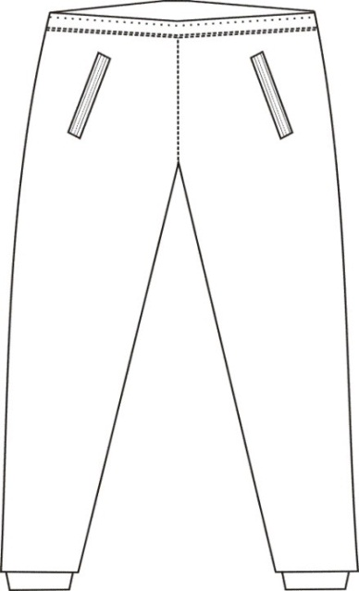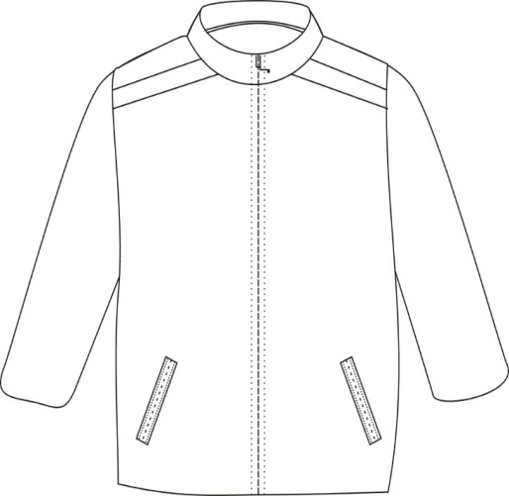

**2.3.2. Veľkostný sortiment**

### Súprava športová je dodávaná v nasledovných veľkostiach:

2.3.2.1. Tabuľka telesných rozmerov

|  |  |  |  |  |  |  |
| --- | --- | --- | --- | --- | --- | --- |
| **Veľkosť** | **S** | **M** | **L** | **XL** | **XXL** | **XXXL** |
| Výška postavy /cm/ | **163-168** | **168-173** | **174-179** | **180-185** | **186-190** | **191-196** |
| Obvod hrude /cm/ | **85-88** | **89-92** | **93-100** | **101-108** | **109-120** | **121-128** |
| Obvod pása /cm/ | **75-78** | **79-82** | **83-90** | **91-98** | **99-112** | **112-122** |
| Obvod bokov /cm/ | **91-94** | **95-98** | **99-106** | **107-113** | **114-125** | **126-133** |

2.3.2.2. Tabuľka konštrukčných rozmerov

|  |  |  |  |  |  |  |
| --- | --- | --- | --- | --- | --- | --- |
| **Veľkosť** | **S** | **M** | **L** | **XL** | **XXL** | **XXXL** |
| ½ šírka cez prsia /cm/ | 54 | 57 | 60 | 63 | 66 | 69 |
| Celková dĺžka /cm/ | 68 | 70 | 72 | 74 | 76 | 78 |
| Dĺžka rukáva /cm/ | 63 | 64 | 65 | 66 | 67 | 68 |
| ½ šírka gumy v páse /cm/ | 36 | 38 | 40 | 42 | 44 | 47 |
| ½ šírka v hĺbke sedu /cm/ | 49 | 51 | 54 | 57 | 60 | 64 |
| Bočná dĺžka /cm/ | 101 | 103 | 105 | 107 | 109 | 111 |

* + 1. Špecifikácia materiálu

Základný materiál pre súpravu športovú

|  |  |  |
| --- | --- | --- |
| **Parameter** | **Norma – predpis** | **Požadovaná hodnota** |
| Väzba |  | Jednolícny elastický výplnok s počesanou vnútornou stranou |
| Materiálové zloženie | STN 80 0067-1  Percentuálne zastúpenie stanoví akreditovaná skúšobňa | 92 %± 5 % polyester / 8 % ± 1% pružné vlákno |
| Farba | STN EN 20 105-A02  Pružná pletenina na výpustky | tmavosivá výrazná melanž tvorená bielym a čiernym polyesterom v pomere 1:1  farba čierna: PANTONE 19-4205 TP  farba tyrkysová PANTONE 17-4433 TP |
| Plošná hmotnosť | STN EN 12127 | 280 g/m2 ± 5 % |
| Zmena rozmerov po 5 cykloch prania a sušenia pri 40ºC | STN EN 5077, STN EN 6330 | ± 5 % |
| pH vodného výluhu | STN EN ISO 3071 | 4,0 – 7,5 |
| Obsah formaldehydu | STN EN ISO 14184-1 | max. 75 mg/kg |
| Obsah pesticídov | STN 80 0055 | max 1,0 mg/kg |
| Obsah arylamínov | STN EN 14362-1 | nedokázané |
| Obsah pentachlóru | STN 80 0055 | max 0,5 mg/kg |
| Obsah ťažkých kovov | STN 80 0055 | arzén - max 1,0 mg/kg  kadmium - max 0,1 mg/kg  olovo - max 1,0 mg/kg  meď - max 50,0 mg/kg  chróm - max 2,0 mg/kg  kobalt - max 4,0 mg/kg  nikel - max 4,0 mg/kg  ortuť - max 0,02 mg/kg |
| Stálofarebnosť v otere   * suchý oter * mokrý oter | STN EN ISO 105-X12 | min. stupeň 4  min. stupeň 4 |
| Stálofarebnosť v pote – alkalický   * zmena odtieňa * zapustenie sprievodných tkanín   Stálofarebnosť v pote – kyslý   * zmena odtieňa * zapustenie sprievodných tkanín | STN EN ISO 105-E04 | min. stupeň 4  min. stupeň 4/4  min. stupeň 4  min. stupeň 4/4 |
| Stálofarebnosť vo vode   * zmena odtieňa * zapustenie sprievodných tkanín | STN EN ISO 105-E 01 | min. stupeň 4  min. stupeň 4/4 |
| Stálofarebnosť v praní pri 40ºC   * zmena odtieňa * zapustenie sprievodných tkanín | STN EN ISO 105-C06 | min. stupeň 4  min. stupeň 4/4 |
| Stálofarebnosť na svetle | STN EN ISO 105- B02 | min stupeň 4 |

Hodnotený údaj musí byť uvedený v protokole o skúškach.

* + 1. Požiadavka na dodanie vzoriek

Uchádzač predloží 1 kus súpravy športovej veľkosti L a 0,5 m základného materiálu ostatných požadovaných farieb, pričom je potrebné, aby bola predkladaná vzorka označená skúšobňou z dôvodu zabezpečenia identity vzorky s predkladanými výsledkami skúšok a certifikátmi.

* + 1. Značenie výrobkov, balenie, expedovanie a skladovanie

Výrobky sa označujú etiketou, ktorá je všitá podľa popisu v texte.

Etiketa obsahuje tieto údaje: názov výrobcu, veľkosť výrobku, zloženie materiálu, rok výroby, symboly na ošetrovanie spĺňajúce kritéria STN EN ISO 3758.

Výrobky sa dodávajú v igelitových vreckách, v každom výrobku je vložený návod na údržbu a popis funkčnosti výrobkov.

Výrobky musia byť skladované v suchých, krytých a vetraných priestoroch. Výrobky je nutné chrániť pred priamym stykom s vykurovacími telesami a pred priamym pôsobením slnečných lúčov.

# Súprava športová ženy

* + 1. Popis vzhľadu výrobku

Súprava športová ženy – bunda a nohavice je výberová výstrojná súčiastka poskytovaná príslušníčkam Policajného zboru. Tvorí zložku výstroja príslušníka Hasičského a záchranného zboru. Je určená na nosenie vo výcviku.

Je vyhotovená z pleteniny jednolícny elastický počesaný výplnok 92 % PES / 8 % pružné vlákno vo farbe základnej melanž tmavosivá (biela, čierna).

**Bunda**

Bunda má rovný strih, je vyhotovená z pleteniny jednolícny elastický počesaný výplnok 92 % PES / 8 % pružné vlákno vo farbe základnej melanž tmavosivá (biela, čierna) s čiernymi, bielymi a červenými ozdobnými prvkami. Hlavicové rukávy a dolný okraj bundy sú ukončené patentom 1:1 širokým 5 cm, 95 % PES / 5 % pružné vlákno. Predné polpredky sú členené výpustkami do oblúka. Od zipsu je čierna výpustka a v oblúku cca 1/3 od spodného okraja je všité vrecko bez zipsu. Druhé oblúkové členenie je vytvorené dvojitou bielo - červenou výpustkou. V hornej časti polpredkov je čierne šikmé sedlo. Polpredky majú zapínanie na špirálový červený zips vo farbe výpustky, ktorý siaha až do špičiek stojačika. Zadný diel stojačika ja začistený 1 cm prúžkom z úpletu červenej farby. Z vnútornej strany polpredkov v oblasti zipsu sú podsádky vo farbe nohavíc zo základného úpletu. Vnútorná strana stojačika je čiernej farby a presahuje na vonkajšiu stranu cca 1,5 cm a od vonkajšej časti stojačika je odčlenená dvojitou bielo – červenou výpustkou. V strede priekrčníka zadného dielu je našitá etiketa.

V strede priekrčníka zadného diela je všitá etiketa s označením výrobcu a ošetrovacími symbolmi.

**Nohavice**

Nohavice sú vo farbe čiernej a na predných dieloch sú šikmé výpustkové vrecká uzatvárané čiernym špirálovým zipsom dĺžky cca 16 cm, výpustka je červenej farby. V dolnej časti sú nohavice mierne zúžené a ukončené 4 cm lemom zo základnej pleteniny. V páse je všitá 4 cm guma s čiernou šnúrkou viacnásobne prešitá. V strede zadného dielu v pásovej časti je našitá etiketa s označením výrobcu a ošetrovacími symbolmi..

Výpustky sú z pružnej PES pleteniny vo farbe PANTONE 18-1764 TPX, bielej a čiernej. Montážne švy sú zhotovované 4-nitným 2-ihlovým overlockovým stehom. Všetky švy musia byť zaistené voči páraniu resp. uvoľneniu.

Výrobok musí umožňovať dostatočnú voľnosť v pohybe.

Nákres

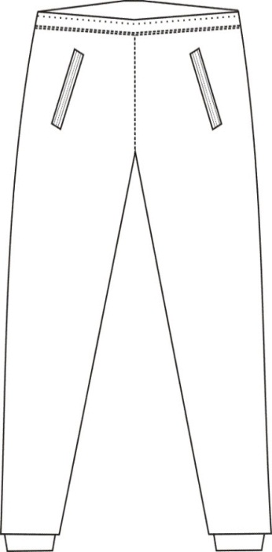

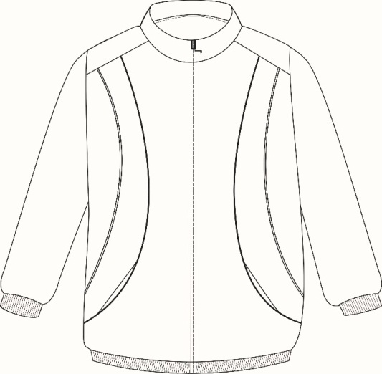

2.5.2. Veľkostný sortiment

### Súprava športová ženy sa dodáva v nasledovných veľkostiach:

2.5.2.1. Tabuľka telesných rozmerov

|  |  |  |  |  |  |
| --- | --- | --- | --- | --- | --- |
| **Veľkosť** | **S** | **M** | **L** | **XL** | **XXL** |
| Výška postavy /cm/ | **163-168** | **168-173** | **174-179** | **180-185** | **186-190** |
| Obvod hrude /cm/ | **85-88** | **89-92** | **93-100** | **101-108** | **109-120** |
| Obvod pása /cm/ | **75-78** | **79-82** | **83-90** | **91-98** | **99-112** |
| Obvod bokov /cm/ | **91-94** | **95-98** | **99-106** | **107-113** | **114-125** |

2.5.2.2. Tabuľka konštrukčných rozmerov

|  |  |  |  |  |  |
| --- | --- | --- | --- | --- | --- |
| **Veľkosť** | **S** | **M** | **L** | **XL** | **XXL** |
| ½ šírka cez prsia /cm/ | 48 | 51 | 54 | 57 | 60 |
| Celková dĺžka /cm/ | 62 | 64 | 66 | 68 | 70 |
| Dĺžka rukáva /cm/ | 58 | 59 | 60 | 61 | 62 |
| ½ šírka gumy v páse /cm/ | 31 | 33 | 35 | 38 | 41 |
| ½ šírka v hĺbke sedu /cm/ | 47 | 49 | 51 | 54 | 57 |
| Bočná dĺžka /cm/ | 98 | 100 | 102 | 104 | 106 |

* + 1. Špecifikácia materiálu

Základný materiál pre súpravu športovú ženy

|  |  |  |
| --- | --- | --- |
| **Parameter** | **Norma – predpis** | **Požadovaná hodnota** |
| Väzba |  | Jednolícny elastický výplnok s počesanou vnútornou stranou |
| Materiálové zloženie | STN 80 0067-1  Percentuálne zastúpenie stanoví akreditovaná skúšobňa | 92 %± 5 % polyester / 8 % ± 1% pružné vlákno |
| Farba | STN EN 20 105-A02  Pružná pletenina na výpustky | tmavosivá výrazná melanž tvorená bielym a čiernym PES v pomere 1:1  farba čierna: PANTONE 19-4205 TPX  farba červená PANTONE 18-764 TPX |
| Plošná hmotnosť | STN EN 12127 | 280 g/m2 ± 5 % |
| Zmena rozmerov po 5 cykloch prania a sušenia pri 40ºC | STN EN 5077, STN EN 6330 | ± 5 % |
| pH vodného výluhu | STN EN ISO 3071 | 4,0 – 7,5 |
| Obsah formaldehydu | STN EN ISO 14184-1 | max. 75 mg/kg |
| Obsah pesticídov | STN 80 0055 | max 1,0 mg/kg |
| Obsah arylamínov | STN EN 14362-1 | nedokázané |
| Obsah pentachlóru | STN 80 0055 | max 0,5 mg/kg |
| Obsah ťažkých kovov | STN 80 0055 | arzén - max 1,0 mg/kg  kadmium - max 0,1 mg/kg  olovo - max 1,0 mg/kg  meď - max 50,0 mg/kg  chróm - max 2,0 mg/kg  kobalt - max 4,0 mg/kg  nikel - max 4,0 mg/kg  ortuť - max 0,02 mg/kg |
| Stálofarebnosť v otere   * suchý oter * mokrý oter | STN EN ISO 105-X12 | min. stupeň 4  min. stupeň 4 |
| Stálofarebnosť v pote – alkalický   * zmena odtieňa * zapustenie sprievodných tkanín   Stálofarebnosť v pote – kyslý   * zmena odtieňa * zapustenie sprievodných tkanín | STN EN ISO 105-E04 | min. stupeň 4  min. stupeň 4/4  min. stupeň 4  min. stupeň 4/4 |
| Stálofarebnosť vo vode   * zmena odtieňa * zapustenie sprievodných tkanín | STN EN ISO 105-E 01 | min. stupeň 4  min. stupeň 4/4 |
| Stálofarebnosť v praní pri 40ºC   * zmena odtieňa * zapustenie sprievodných tkanín | STN EN ISO 105-C06 | min. stupeň 4  min. stupeň 4/4 |
| Stálofarebnosť na svetle | STN EN ISO 105- B02 | min stupeň 4 |

Hodnotený údaj musí byť uvedený v protokole o skúškach.

* + 1. Požiadavka na dodanie vzoriek

Uchádzač predloží 1 kus súpravy športovej ženy veľkosti M, pričom je potrebné, aby bola predkladaná vzorka označená skúšobňou z dôvodu zabezpečenia identity vzorky s predkladanými výsledkami skúšok a certifikátmi.

* + 1. Značenie výrobkov, balenie, expedovanie a skladovanie

Výrobky sa označujú etiketou, ktorá je všitá podľa popisu v texte.

Etiketa obsahuje tieto údaje: názov výrobcu, veľkosť výrobku, zloženie materiálu, rok výroby, symboly na ošetrovanie spĺňajúce kritéria STN EN ISO 3758.

Výrobky sa dodávajú v igelitových vreckách, v každom výrobku je vložený návod na údržbu a popis funkčnosti výrobkov.

Výrobky musia byť skladované v suchých, krytých a vetraných priestoroch. Výrobky je nutné chrániť pred priamym stykom s vykurovacími telesami a pred priamym pôsobením slnečných lúčov.

# Súprava športová výberová

* + 1. Popis vzhľadu výrobku

Súprava športová výberová – bunda a nohavice je výberová výstrojná súčiastka poskytovaná príslušníkom Policajného zboru. Je určená na nosenie vo výcviku.

Je vyhotovená zo základného materiálu jemnej funkčnej trojzložkovej tkaniny s polyuretánovou nanomembránou a v nej vlepenou polyesterovou podšívkou s  vodoodpudivosťou, vysokou odolnosťou voči vetru a zároveň vysokou permeabilitou vodných párv kombinácií farby čiernej, sivej melanže a  sivej melanže s husto natlačenými stredomodrými cca 7,5 cm dlhými obrysmi mapy Slovenska. Hrúbka kontúry mapy je cca 1 mm*.*

**Bunda**

Bunda má rovný strih. Na polpredkoch sú šikmé čierne lištové vrecká, ktoré sa zapínajú na čierny zips dĺžky cca 18 cm. Polpredky sa zapínajú na čierny špirálový zips, ktorý siaha až do špičiek, dolier je čierny a má výšku cca 8 cm. Z vnútornej strany polpredkov sú podsádky zo základného materiálu vo farbe rukávov. Raglánové rukávy zo základného materiálu vo farbe sivá melanž sú ukončené čiernym 3 cm širokým lemom s gumou. Dolný okraj bundy je ukončený podohnutím a preštepovaním v šírke 2,5 cm. Na vnútornej strane podohnutia, vo vzdialenosti cca 3,5 cm od bočných švov sú umiestnené 2 kovové otvory, cez ktoré je prevlečená okrúhla čierna kordelová pružinka prešitá v predných krajoch polpredkov. Na pruženke sú ploché čierne svorky na nastavenie šírky dolného kraja bundy.

V strede priekrčníka zadného dielu je všité pútko na zavesenie bundy a etiketa, ktorá musí obsahovať:

výrobcu, veľkosť, zloženie materiálu, ošetrovacie symboly, text “vyrobené pre MV SR” a rok výroby.

## Nohavice

Nohavice sú vo farbe čiernej a na predných dieloch majú šikmé lištové vrecká, ktoré sa zapínajú na čierny špirálový zips dĺžky cca 18 cm. V dolnej časti sú nohavice mierne zúžené a ukončené podohnutím širokým 2,5 cm, prešité 1-ihlovým strojom viazaným stehom. V bočných švoch v spodnej časti nohavíc sú všité čierne špirálové zipsy dĺžky cca 20 cm, ktoré majú podkryt v tvare trojuholníka z rovnakého materiálu. V páse je všitá 4 cm guma s čiernou šnúrkou, ktorá je vyvedená cez dierky z vnútornej strany pásu. Pás je viacnásobne prešitý. Montážne švy sú šité 1-ihlovým strojom viazaným stehom a prešité – spevnené 2-ihlovým strojom so spodom krycím stehom. Krokový šev je zvnútra olemovaný obnitkovacím strojom s poisťovacím stehom.

V strede zadného dielu v pásovej časti je našitá etiketa, ktorá musí obsahovať:

výrobcu, veľkosť, zloženie materiálu, ošetrovacie symboly, text “vyrobené pre MV SR” a rok výroby.

Podšívka v základnom materiáli na bunde je vo farbe sivej a na nohaviciach vo farbe čiernej. Všetky zipsy sú špirálové a majú ozdobné bežce a držiačiky.

Montážne švy sú vyhotovované 4-nitným 2-ihlovým overlockovým stehom. Všetky švy musia byť zaistené voči uvoľneniu resp. páraniu. Počet stehov do 1 cm – 5.

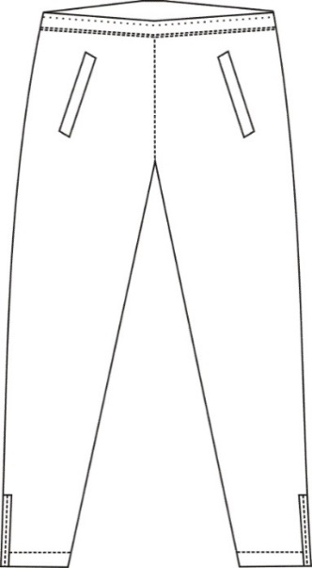

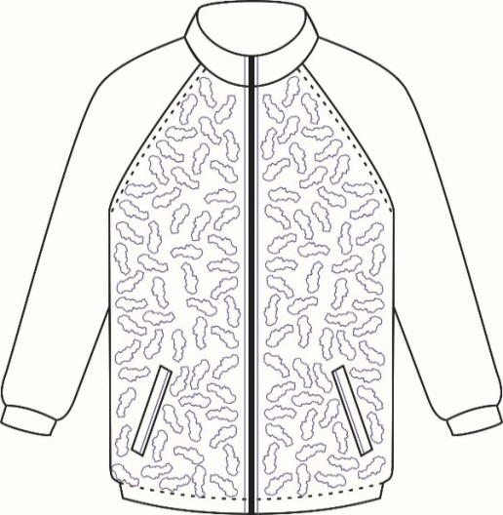

Nákres

**2.6.2. Veľkostný sortiment**

### Súprava športová výberová je dodávaná v nasledovných veľkostiach:

2.6.2.1. Tabuľka telesných rozmerov

|  |  |  |  |  |  |  |
| --- | --- | --- | --- | --- | --- | --- |
| **Veľkosť** | **S** | **M** | **L** | **XL** | **XXL** | **XXXL** |
| Výška postavy /cm/ | **163-168** | **168-173** | **174-179** | **180-185** | **186-190** | **191-196** |
| Obvod hrude /cm/ | **85-88** | **89-92** | **93-100** | **101-108** | **109-120** | **121-128** |
| Obvod pása /cm/ | **75-78** | **79-82** | **83-90** | **91-98** | **99-112** | **112-122** |
| Obvod bokov /cm/ | **91-94** | **95-98** | **99-106** | **107-113** | **114-125** | **126-133** |

2.6.2.2. Tabuľka konštrukčných rozmerov

|  |  |  |  |  |  |  |
| --- | --- | --- | --- | --- | --- | --- |
| **Veľkosť** | **S** | **M** | **L** | **XL** | **XXL** | **XXXL** |
| ½ šírka cez prsia /cm/ | 57 | 60 | 63 | 66 | 69 | 72 |
| Celková dĺžka /cm/ | 72 | 74 | 76 | 78 | 80 | 82 |
| Dĺžka rukáva /cm/ | 77 | 779 | 81 | 83 | 85 | 87 |
| ½ šírka gumy v páse /cm/ | 33 | 36 | 39 | 42 | 45 | 48 |
| ½ šírka v hĺbke sedu /cm/ | 54 | 57 | 60 | 63 | 66 | 69 |
| Bočná dĺžka /cm/ | 102 | 104 | 106 | 108 | 110 | 112 |

* + 1. Špecifikácia materiálu

Základný materiál pre súpravu športovú výberovú

|  |  |  |
| --- | --- | --- |
| **Parameter** | **Norma – predpis** | **Požadovaná hodnota** |
| Materiálové zloženie trojlaminát  lícna tkanina  membrána  podšívka | STN 80 0067-1,2 | 100% Polyester  100% Polyuretán  100% Polyester |
| Väzba:  lícna tkanina  Membrána  Podšívka | STN 80 0020  STN 80 0021  STN ISO 3572 | Keper 2/2  Polyuretánové nanovlákno  Záťažná interlocková pletenina |
| Farba | STN EN 20 105-A02 | **Lícna tkanina**:  Šedá melanž  Šedá melanž s obrysmi mapy SR vo farbe PANTONE 286 C  Čierna PANTONE 19-4205 TPX  **Podšívka:**  Šedá, čierna |
| Plošná hmotnosť  tkanina  membrána  podšívka  celková plošná hmotnosť | STN ISO 3801 | 110 g/m2± 5 %  10 g/m2± 1 %  60 g/m2± 2 %  180 g/m2± 6 % |
| Pevnosť v ťahu  - osnova  - útok | STN EN ISO 1421 | min. 300 N  min. 300 N |
| Stálofarebnosť na svetle | STN EN ISO 105-B02 | Zmena odtieňa: min.3 |
| Stálofarebnosť v otere  Suchý / mokrý | STN EN ISO 105-X12 | Zmena odtieňa: min. 3  Zapustenie min. 3/3 * |
| Stálofarebnosť v pote:  Alkalický / kyslý | STN EN ISO 105-E04 | Zmena odtieňa min. 3  Zapustenie min. 3/3 * |
| Stálofarebnosť v praní pri 30 °C | STN EN ISO 105-C06 | Zmena odtieňa min. 3  Zapustenie min. 3/3* |
| Stálofarebnosť v chemickom čistení | STN EN ISO 105-D01 | Zmena odtieňa min. 3  Zapustenie min. 3/3* |
| Zmena rozmerov po praní pri 30 °C a žehlení  - v smere osnovy  - v smere útku | STN EN ISO 6330  STN EN ISO 3759  STN EN ISO 5077 | max. ± 5 %  max. ± 5 % |
| Odolnosť v proti povrchovému zmáčaniu – spray test /stupeň/ | STN EN ISO4920  STN EN ISO6330 | min. 5 |
| Odolnosť v odere metódou (Martindale) | STN EN ISO 12947-2 | min. 50 000 otáčok |
| Odolnosť proti vodným parám za ustálených podmienok | STN EN ISO 11092 | max. 6,5 m2Pa/W |
| Odolnosť proti prenikaniu vody, skúška tlakom | STN EN 20811 | min. 10 000 mm |
| Priepustnosť vzduchu plošnými textíliami | STN EN ISO 9237 | max. 10 mm/s |
| Obsah ťažkých kovov, PCP | STN 80 0055 | v zmysle normy |
| Obsah arylamínov | STN EN 14362 | max. 30 mg/kg |
| Obsah formaldehydu | STN EN ISO 14184-1 | max 75 mg/kg |
| pH vodného výluhu | STN EN ISO 3071 | 4 – 8 |
| Označenie symbolmi údržby | STN EN ISO 3758 | PERO21PERO32**PERO18**PERO2 |

*/ zapustenie do sprievodnej tkaniny polyesterovej/ bavlnenej tkaniny, hodnotenie podľa sivej stupnice

Hodnotený údaj musí byť uvedený v protokole o skúškach.

* + 1. Požiadavka na dodanie vzoriek

Uchádzač predloží 1 kus súpravy športovej výberovej veľkosti L, pričom je potrebné, aby bola predkladaná vzorka označená skúšobňou z dôvodu zabezpečenia identity vzorky s predkladanými výsledkami skúšok a certifikátmi.

* + 1. Značenie výrobkov, balenie, expedovanie a skladovanie

Výrobky sa označujú etiketou, ktorá je všitá podľa popisu v texte.

Etiketa obsahuje tieto údaje: názov výrobcu, veľkosť výrobku, zloženie materiálu, rok výroby, symboly na ošetrovanie spĺňajúce kritéria STN EN ISO 3758.

Výrobky sa dodávajú v igelitových vreckách, v každom výrobku je vložený návod na údržbu a popis funkčnosti výrobkov.

Výrobky musia byť skladované v suchých, krytých a vetraných priestoroch. Výrobky je nutné chrániť pred priamym stykom s vykurovacími telesami a pred priamym pôsobením slnečných lúčov.

**3. Iné požiadavky**

**3.1. Mierenkové vyhotovenie**

Verejný obstarávateľ si v prípade potreby vyhradzuje právo upraviť alebo rozšíriť vyššie uvedený veľkostný sortiment.

**Hodnotenie predložených vzoriek**

Verejný obstarávateľ bude hodnotiť, či predložené požadované vzorky zákazky zodpovedá opisu predmetu zákazky, technickým parametrom podľa týchto súťažných podkladov. Vzorky, ktorých vyhotovenie nebude zodpovedať požiadavkám uvedeným v opise predmetu zákazky, technickým parametrom podľa týchto súťažných podkladov, budú posúdené ako nevyhovujúce (nespĺňajúce požiadavky verejného obstarávateľa na požadovaný predmet zákazky) a uchádzač, ktorý predloží takéto vzorky bude zo súťaže vylúčený.

U predložených vzoriek výstrojných súčastí bude hodnotená tabuľka požadovaných hodnôt jednotlivých parametrov (podľa tohto opisu predmetu zákazky, technických parametrov), predložené protokoly o skúškach, záverečné protokoly a certifikáty. Hodnotený parameter musí byť uvedený v protokole o skúškach. Predložené vzorky budú porovnávané, či zodpovedajú predloženým vzorom a popisu verejného obstarávateľa (podľa tohto opisu predmetu zákazky, technických parametrov)a či sú z dôvodu zabezpečenia identity označené skúšobňou.

**Uchádzač bude z tejto verejnej súťaže vylúčený:**

**1. pokiaľ predložené vzorky nebudú identické, v súlade s opisom a technickými parametrami tohto predmetu zákazky predmetných súťažných podkladov,**

**2. pokiaľ predložené vzorky nebudú označené skúšobňou** **z dôvodu zabezpečenia ich identity s predloženými protokolmi o skúškach,**

**3. pokiaľ uchádzač nepredloží protokol o skúške s výsledkami skúšok jednotlivých parametrov z akreditovanej** **skúšobne, certifikát so záverečným protokolom a vyhlásenie zhody,**

**4. pokiaľ všetky požadované parametre nebudú uvedené v protokoloch o skúškach,**

**5. pokiaľ parametre a hodnoty predložené uchádzačom vo vlastnom návrhu plnenia, v certifikátoch, záverečných protokoloch a vyhláseniach zhody nebudú v súlade s požadovaným opisom predmetu zákazky, technickými parametrami, kt. je/sú uvedený/é v predmetných súťažných podkladoch,**

**6. pokiaľ parametre požadované v opise predmetu zákazky, technických parametroch v týchto súťažných podkladoch nebudú deklarované v ponuke uchádzača písomnou formou.**